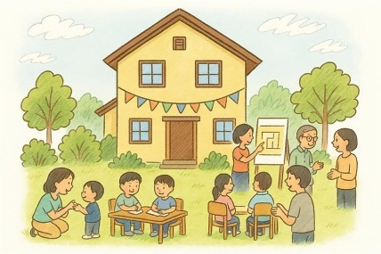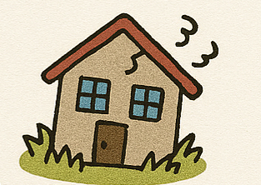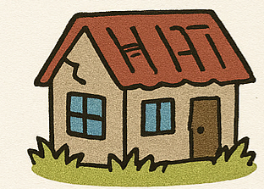
能勢町の空家についてのアンケート
「空家」がどのようなものか説明を読んで分かりましたか？
問題を読んで、「はい」・「いいえ」のどちらかの点線をなぞってください。
はい
いいえ
「空家」には近づかないほうが良いと思いましたか？
はい
いいえ
「空家」をなおして使うことは良いことだと思いますか？
はい
いいえ

